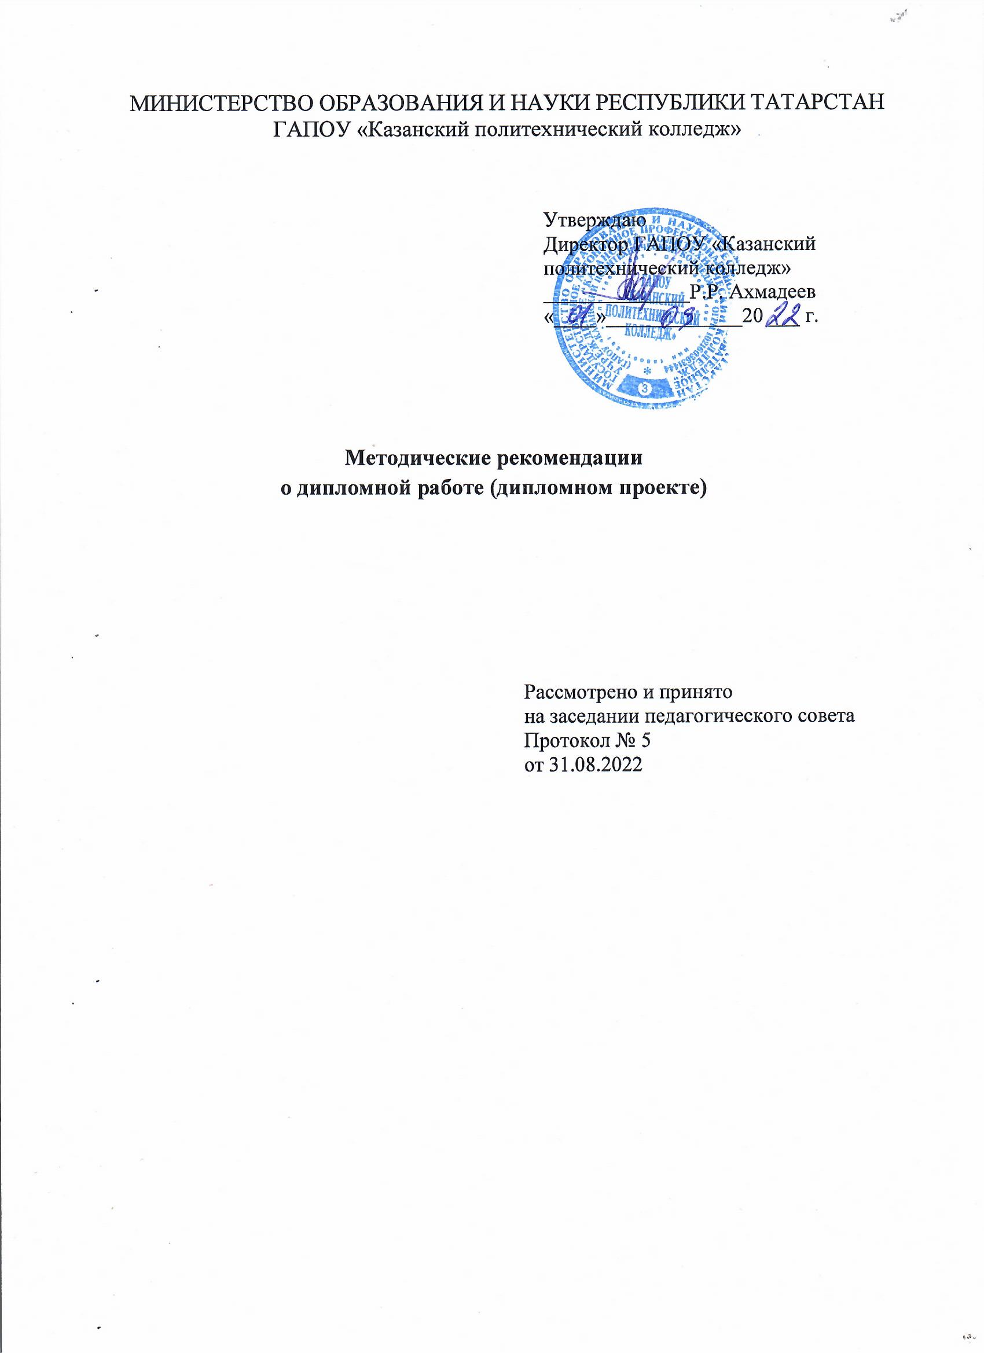

Общие положения

1.1. Дипломная работа (дипломный проект) является итоговой формой аттестационных испытаний выпускников, завершающих обучение по основным профессиональным образовательным программам среднего профессионального образования (далее ФГОС СПО)
  - Выполнение дипломной работы является завершающим этапом обучения обучающихся в колледже и призвано способствовать систематизации, закреплению полученных знаний, общих и профессиональных компетенций, соответствующих основным видам профессиональной деятельности.
  - Форма дипломной работы устанавливается образовательным учреждением с учетом специфики вида профессиональной деятельности, потребностей работодателей и регионального рынка труда.
  - Защита дипломной работы проводится с целью выявления соответствия уровня и качества подготовки выпускников ФГОС СПО и готовности выпускника к самостоятельной профессиональной деятельности.
  - К защите дипломной работы допускаются обучающиеся, успешно завершившие в полном объеме освоение основной образовательной программы среднего профессионального образования по избранной специальности, прошедшие производственную (преддипломную) практику.
1.6.Настоящее положение разработано в соответствии со следующими нормативными документами:
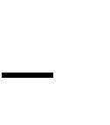 ФЗ № 273«Об образовании в Российской Федерации» от 29 декабря 2012 года
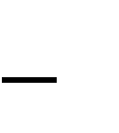 Приказом Министерства образования и науки РФ от 14 июня 2013 г. N 464 «Об утверждении Порядка организации и осуществления образовательной деятельности по образовательным программам среднего профессионального образования»
Приказом министерства образования и науки РФ от 16 августа 2013 года
№ 968 «Об утверждении порядка проведения государственной итоговой аттестации по образовательным программам СПО»
Федеральными государственными образовательными стандартами среднего профессионального образования;

Организация разработки тематики и выполнения дипломной работы

  - Разработка тематики дипломной работы является частью программы итоговой государственной аттестации выпускников колледжа.

  - Темы дипломных работ определяются колледжем. Студенту предоставляется право выбора темы дипломной работы, в том числе предложения своей тематики с необходимым обоснованием целесообразности её разработки для практического применения. Тематика дипломной работы должна соответствовать содержанию одного или нескольких профессиональных модулей входящих в основную профессиональную образовательную программу по соответствующей специальности.
  - Дипломная работа выполняется обучающимися по тематике, установленной образовательным учреждением или по предложениям (заказам) учреждений здравоохранения и других организаций.
  - Темы дипломных работ разрабатываются преподавателями, рассматриваются и утверждаются на заседаниях цикловых комиссий (далее ЦК).
  - Тема дипломной работы может быть предложена обучающимся при условии обоснования им целесообразности ее разработки, на основании личного заявления.
  - Разработанная и утвержденная тематика доводится до сведения вобучающихся за две недели до получения задания перед выходом на производственную (преддипломную) практику.
  - Тема дипломной работы может являться продолжением исследований, проводимых обучающимся в процессе выполнения курсовых работ.
  - Перечень тем утверждается приказом директора колледжа.
  - Закрепление за студентами тем дипломных работ назначение руководителей и консультантов осуществляется приказом директора колледжа.

Порядок выполнения выпускных квалификационных работ

  - Директор образовательного учреждения приказом назначает общего и непосредственного руководителя для выполнения дипломной работы.
  - К каждому руководителю может быть прикреплено не менее 8 обучающихся.
  - По отдельным вопросам или частям работы к руководству дипломной работы могут привлекаться консультанты — практики, а также наиболее опытные преподаватели-консультанты других ЦК, что также закрепляется приказом директора колледжа.
  - По утвержденным темам руководители дипломных работ разрабатывают индивидуальные задания для каждого обучающего.

  - Несколько обучающихся разных групп могут выполнять дипломную работу по одной теме.
  - При выполнении дипломной работы группой обучающихся, индивидуальные задания выдаются каждому обучающемуся.
  - Индивидуальные задания выдаются обучающимся до начала преддипломной практики.
  - В обязанности руководителя дипломной работы входит:
    - разработка общего графика на период написания работы;
    - оказание помощи в подборе необходимой литературы по выбранной теме;
    - проведение регулярных консультаций, в ходе которых обучающийся задает вопросы, вызвавшие у него затруднения;
    - осуществление общего систематического контроля за деятельностью обучающийся и информирование о ходе работы общего руководителя;
    - чтение представленного чернового варианта работы (целиком или по главам);
    - написание подробного отзыва на готовый текст работы, подготовка обучающийся к процедуре защиты;
    - присутствие на защите и при необходимости выступление с устной оценкой проделанного труда обучающийся.
  - Обучающийся обязан:
    - вести систематическую подготовительную работу с литературой и другими источниками информации;
    - поддерживать связь с руководителем, регулярно информируя его о ходе работы;
    - в установленные сроки отчитываться о выполнении задания по дипломной работе;
    - по мере написания глав и параграфов работы и выполнения графической части, показывать черновой текст руководителю и вносить необходимые исправления и изменения в соответствии с его замечаниями и рекомендациями;
    - в установленный срок сдать готовую дипломную работу руководителю;
    - в назначенный срок явиться на защиту с подготовленным текстом выступления.
  - При планировании учебного процесса на подготовку дипломной работы должно предусматриваться время, продолжительность которого регламентируется ФГОС СПО по соответствующему направлению (специальности).

Требования к структуре, содержанию и объему дипломной работы
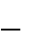
  - Структурные элементы дипломной работы: титульный лист;
оглавление (содержание); введение;
основная часть:

глава 1 (теоретическая часть); глава 2 (практическая часть);
выводы и заключение, рекомендации относительно применения
полученных результатов;
список использованных источников и литературы; приложения.
Рецензия и отзыв руководителя оформляется в двух экземплярах, один
из которых предоставляется в ГЭК перед защитой дипломной работы. Вторые экземпляры рецензии и отзыва руководителя подшиваются к протоколам ГЭК.
Оглавление – указатель рубрик (заголовков), включает в себя все разделы дипломной работы. В оглавлении рубрики должны точно соответствовать заголовкам текста, взаиморасположение рубрик должно правильно отражать последовательность и соподчиненность их в тексте. В конце каждой главы оглавления проставляют номер страницы, на которой напечатан данный заголовок в тексте.
Во введении дается характеристика состояния исследуемого вопроса, указываются цель и задачи исследования, его новизна и актуальность. Цель и задачи должны быть четко сформулированы.
Основная часть состоит из глав:
глава 1 (теоретическая часть) содержит обзор литературы и анализ работ предыдущих исследователей по данной теме;
в главе 2 (практическая, исследовательская часть) приводятся результаты собственных исследований: характеристика объектов и методов исследования, полученные результаты и их анализ, статистическая обработка результатов исследования, иллюстративный материал.
В заключении логически и последовательно излагаются теоретические, практические выводы и предложения, к которым пришел обучающийся в ре- зультате исследования. Они должны быть краткими и четкими, дающими полное представление о содержании, значимости и эффективности выпол- ненной работы, пишутся в виде тезисов (по пунктам).
Список использованных источников и литературы включает упоминаемые или цитируемые в работе источники.

Приложение выделяется в самостоятельный раздел, если приводятся материалы, отражающие технику расчетов, образцы анкет, тестов, иллюстрации вспомогательного характера и т.д.
  - Общий объем выпускной квалификационной работы должен быть в пределах 30 – 40 страниц печатного текста. Примерное соотношение между отдельными частями работы следующее: введение – 3-5 страниц (10% текста), заключение 4 – 5 страниц (5-10% текста), большую часть работы занимает основная часть (80% текста).
  - Обязательным требованием к выполнению дипломной работы является
самостоятельность обучающегося-выпускника в сборе, систематизации и анализе фактического материала, формулировании выводов и рекомендаций.

Оформление дипломной работы

  - Дипломная работа должна быть грамотно написана и правильно оформлена. Текст работы должен быть набран в редакторе Microsoft Word версий 97 и позднее.
  - Дипломная работа выполняется на белой бумаге формата А- 4 (210 x 297 мм) компьютерного набора и последующей печати без режима экономии тонера и чернил. Текст должен иметь четкие очертания всех символов. Печать должна быть без смазывания и непропечатанных мест, помарок и исправлений.
  - Нумерация страниц проводиться внизу, по центру страницы, арабскими цифрами. При этом первая страница не нумеруется, то есть нумерация начинается со страницы «Оглавление» с цифры «2».
  - Текст: шрифт Times New Roman, размер – 14, поля: слева – 3,5 см, сверху – 2,5 см, справа – 2 см, внизу – 2 см, абзацный отступ – 1,25 см. переносы слов по слогам делаются по всему тексту выпускной работы. Основной текст дипломной работы печатается 1,5 междустрочным интервалом компьютерного набора. Выравнивание текста устанавливается «По ширине страницы». В тексте можно использовать шрифтовые выделения (размер шрифта, полужирный, курсив), но не используется подчеркивание символов.
  - Обязательным элементом дипломной работы является титульный лист. На титульном листе указывается полное наименование учреждения, специальность, фамилия и инициалы обучающего, тема дипломной работы фамилия и инициалы руководителя, консультанта.
  - Основную часть дипломной работы следует делить на главы и параграфы, с помощью которых логически раскрывается тема. В каждой главе должно быть не менее двух параграфов. Главы и параграфы должны быть приблизительно одинаковыми по объему. В тексте необходимо соблюдать абзац в строке при

начале новой смысловой части. Абзацы позволяют обозначить логические переходы внутри текста. Заголовки глав и параграфов в тексте пишутся строчными буквами с первой прописной, выделяются жирным шрифтом и выравниваются по центру. Каждую главу работы требуется начинать с нового листа (страницы). Каждая глава начинается со слова «Глава», затем следуют цифры (используется сквозная нумерация глав во всей работе). Нумерация осуществляется арабскими цифрами. Не разрешается помещать заголовки отдельно от текста. На странице, где приводится заголовок, должно быть не менее двух строк последующего текста.
  - Заголовки глав, а также слова «Введение», «Заключение», «Список использованных источников» следует располагать в середине строки без точки в конце и печатать прописными буквами, переносы слов в заголовках не допускаются.
  - Список использованных источников и литературы оформляется в соответствии с ГОСТ 7.1-2003 «Библиографическое описание документов. Общие требования и правила составления». Ссылки на литературу содержат номер источника по списку, заключенный в квадратные скобки [4,7,8]. Список литературы приводиться в алфавитном порядке фамилий авторов или названия работ, или в порядке упоминания источников литературы при этом работы выстраиваются в следующем порядке:
    - Источники на русском языке;
    - Источники на иностранном языке;
    - Электронные источники информации.
  - Приложение оформляется как продолжение работы после списка использованных источников и литературы. Начинаются с отдельной страницы- вкладки, на которой крупно написано: «Приложение» или «Приложения». Страница эта не нумеруется и в общий счет страниц не входит. Каждое приложение начинается с новой страницы и имеет заголовок с указанием вверху справа страницы слова «Приложение» и его обозначения (арабскими цифрами). Все страницы приложения (кроме страницы-вкладки) нумеруются также как и основной текст дипломной работы, причем нумерация страниц идет с продолжением.
  - К иллюстрациям относят: чертежи, графики, схемы, рисунки, снимки. Иллюстрация – это объяснение с помощью наглядных и убедительных примеров. Иллюстрированный материал первой необходимости неразрывно связанный с текстом работы следует располагать непосредственно после текста. На все иллюстрации должны быть ссылки в работе. Иллюстрации должны быть пронумерованы и иметь названия, указные под иллюстрацией. Нумерация иллюстраций должна быть сквозной по всему тексту дипломной работы.

  - Все дополнительные или вспомогательные материалы, которые интересны и важны, но являются промежуточными результатами решения задач данной работы, выносятся в приложение.
  - Таблицы дипломной работе располагаются непосредственно после текста, в котором они упоминаются впервые, или на следующей странице. Каждая таблица должна иметь название, которое помещается после слова «Таблица». Слово «Таблица» начинаются с прописной буквы, точка в конце заголовка не ставится. На все таблицы должны быть ссылки в тексте. Нумерация таблиц должна быть сквозной по всему тексту дипломной работы.
  - Формулы приводятся сначала в буквенном выражении, затем дается расшифровка входящих в них индексов, величин, в той последовательности, в которой они даны в формуле. Уравнения и формулы следует выделять из текста в отдельную строку. Уравнения и формулы нумеруются в круглых скобках справа от формулы. Нумерация уравнений и формул должна быть сквозной по всему тексту дипломной работы.
  - В текстовой части работы все слова должны быть написаны полностью, за исключением общепринятых сокращений. По всей работе следует выдерживать, принцип единообразия сокращений, т.е. одно и то же слово везде сокращается одинаково, либо везде не сокращается. Например: и др.- и другие, т.е. - то есть, им. – имени. Общепринятые буквенные аббревиатуры не требуют расшифровки в тексте. Если специальные буквенные аббревиатуры малоизвестны, специфичны, но в тексте часто повторяются, то при первом упоминании пишется полное название, а в скобках дают буквенную аббревиатуру, которой в дальнейшем пользуются.
  - Дипломная работа должна быть сброшюрована, помещена в твердый переплет, сделанный типографическим способом.

Рецензирование дипломных работ

  - Выполненные дипломные работы рецензируются специалистами из числа работников колледжа, предприятий, преподавателями других образовательных учреждений, хорошо владеющих вопросами, связанными с тематикой дипломных работ.
  - Рецензенты дипломных работ назначаются приказом директора колледжа.
  - Отзывы руководителя и рецензента, представленные в ГЭК, должны быть оформлены в соответствии с требованиями, указанными в положении по подготовке и защите дипломных работ.
  - Рецензия должна обязательно включать:
заключение о соответствии дипломной работы заданию на нее;

характеристику выполнения каждого раздела проекта, использование обучающимся последних достижений науки и техники, глубины обоснований и принятых в проекте решений;
оценку качества выполнения каждого раздела, графической части проекта (если таковая имеется)
оценку степени разработки новых вопросов, оригинальности решений (предложений), теоретической и практической значимости работы;
оценку выпускной квалификационной работы.
  - Содержание рецензии доводится до сведения обучающихся не позднее, чем за день до защиты дипломной работы.
  - Внесение изменений в дипломную работу после получения рецензии не допускается.
  - На рецензирование одной дипломной работы должно быть предусмотрено не более пяти часов.
  - Подготовка дипломной работы осуществляется в течение времени, предусмотренном ФГОС СПО по данной специальности.
  - Дипломная работа с отзывом руководителя и рецензента передается не позднее, чем за 14 дней до защиты общему руководителю.
6.11. За один день до защиты общий руководитель дипломной работы передает работы с отзывом и рецензией секретарю ГЭК по соответствующей специальности.

Порядок проведения защиты дипломной работы

  - Защита дипломной работы проводится на открытых заседаниях Государственной экзаменационной комиссии (ГЭК). Процедура защиты устанавливается председателем ГЭК по согласованию с членами комиссии. Процедура включает:
доклад выпускника (10-15 минут),
вопросы членов комиссии и ответы обучающихся, оценка рецензента,
отзыв руководителя.
  - Обучающийся в своем выступлении должен отразить: актуальность темы, цель и задачи исследования, состояние проблемы, результаты проведенного исследования, конкретные выводы и предложения по решению проблемы или совершенствованию соответствующих процессов с обоснованием возможности их реализации в условиях конкретного предприятия, организации. Особое внимание необходимо сосредоточить на результатах собственных исследований.

  - В процессе доклада рекомендуется использовать наглядные пособия, которые помогают усилить доказательность выводов и предложений дипломника, облегчить его выступление.
  - После завершения доклада члены ГЭК задают обучающемуся вопросы как непосредственно связанные с темой дипломного проекта, так и близко к нему относящиеся. При ответах на вопросы обучающийся имеет право пользоваться своим текстом доклада.
  - Общее время защиты обучающимся дипломной работы с учетом дополнительных вопросов членов ГЭК должно составлять не более 45 минут.
  - Внешний вид обучающихся на публичной защите дипломной работы должен соответствовать правилам внутреннего распорядка колледжа.
  - По окончании публичной защиты Государственная экзаменационная комиссия на закрытом заседании обсуждает результаты защиты. В протоколе записываются: итоговая оценка, присуждение квалификации.
  - Результаты защиты дипломной работы объявляются в тот же день после оформления и утверждения в установленном порядке протоколов заседания ГЭК.
  - Результаты защиты дипломной работы оцениваются по пятибалльной системе.
  - Критерии оценки дипломной работы:
уровень теоретической и практической подготовки выпускника; правильность и полнота ответа на поставленные вопросы;
качество представленного иллюстративного и демонстрационного материала;
умение излагать суть работы;
способность аргументировать и отстаивать свою точку зрения; вести научную дискуссию.

Хранение дипломных работ

  - Выполненные обучающимися дипломные работы хранятся в колледже не менее пяти лет после защиты. По истечении указанного срока вопрос о дальнейшем хранении решается организуемой по приказу директора колледжа комиссией, которая представляет предложения о списании выпускных квалификационных работ.
  - Списание дипломных работ оформляется соответствующим актом.
  - Лучшие дипломные работы, представляющие учебно-методическую ценность, могут быть использованы в качестве учебных пособий в кабинетах колледжа.

